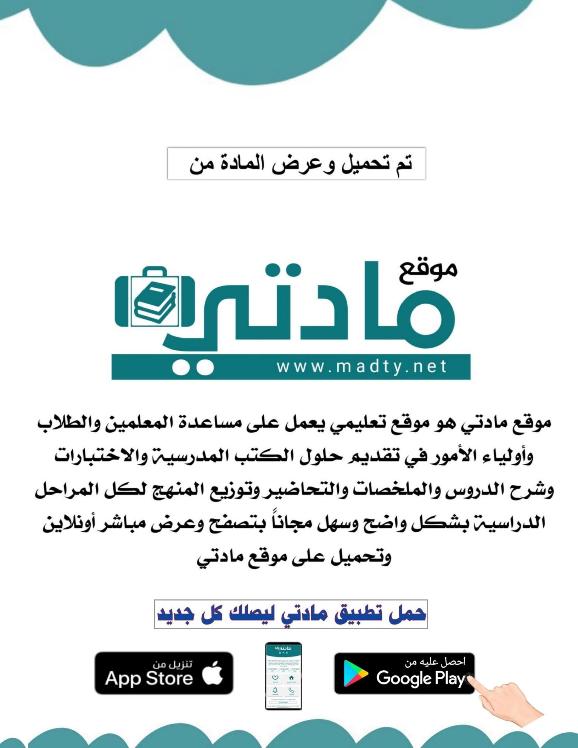
الاختبارالفتري لمادة العلوم /الصف الثاني /الفصل الثاني
السؤال الأول :
اختاري الإجابة الصحيحةممابين القوسين : 5
1-تربة تحتوي على الكثير من بقايا النباتات والحيوانات . 1- (الدبال ) 2-(الصخور )
2-خليط من فتات الصخور وقطع من بقايا الحيوانات والنباتات الميتة . 1 -(المعدن) 2-(التربة)
3-النباتات والماء والصخوروالمعادن أمثلةعلى . 1-(الموارد الطبيعية ) 2-( الموارد الصناعية)
4-التربة ............هي أفضل أنواع التربةللزراعة . 1-(الرملية ) 2-(السطحية )
5-هي أجزاء صلبة غير حية تتكون منها الصخور . 1-(المعادن) 2- (النباتات )
السؤال الثاني :
ضعي علامة √ أمام العبارة الصحيحة وعلامة Xأمام العبارة الخاطئة : 5
1-الجبل هي أرض مرتفعة شديدة الأنحدار .( )
2-المحيط تجمع كبير وعميق من الماء المالح .( )
3-يوجد الماء العذب في الثلوج والأنهار .( )
4-الوادي أرض منخفضة تقع بين مرتفعين .( )
5-الفلوريت معدن يستخدم في صنع معجون الأسنان .( )

مع تمنياتي لكم بالتوفيق
المعلمة : هندا فرحان العنزي
الدرجة المستحقة:
10 10

المملكة العربية السعودية  وزارة التعليم  الإدارة العامة للتعليم بمنطقة  ابتدائية  مكتب التعليم |  | المادة : العلوم  الصف : الثاني الابتدائي  الزمن : 45 دقيقة
بسم الله الرحمن الرحيم

1 – تتكون الكرة الأرضية من :
- ثلاث أغلفة - أربع أغلفة - خمس أغلفة - ست أغلفة
2 – من أشكال اليابسة التي نعيش عليها :
- سهولًا منبسطة - وديانًا منخفضة - جبالًا وتلالًا مرتفعة - كل ذلك صحيح
3 – مناطق مرتفعة ولكنها أقل ارتفاعًا من الجبال :
- السهول - التلال - الجبال - الأنهار
4 – تسمى الأجزاء الكبيرة من اليابسة :
- جزيرة - سهول - وديان - قارات
5 – توجد معظم مياه الأرض في :
- المحيطات - البحار - الأنهار - البحيرات
6 – يغطي الماء من الأرض :
- الربع - النصف - ثلاثة أرباع - الثلث
7 – يأتي الماء الجاري في الأنهار والجداول من ذوبان الثلوج على :
- الآبار - الجبال - البحار - الأشجار
8 – الأجزاء الصلبة غير الحية من الأرض هي :
- الأشجار - الماء - الصخور - الهواء
9 – خليط من فتات الصخور وبقايا النباتات والحيوانات الميتة :
- الصخور - التربة - الدبال - الماء
10 – نباتات وحيوانات متحللة في التربة :
- الصخور - التربة - الدبال - الماء
11 – أجزاء غير حية تتكون منها الصخور :
- الخشب - الماء - التربة - المعادن
12 - النبات والماء والصخور والمعادن أمثلة على :
- التربة - المعادن - الدبال - الموارد الطبيعية
13 – تعد الطبقة السطحية من التربة الأفضل لنمو النباتات لأنها تحتوي على :
- المعادن - الهواء في حبيباتها - صخور مفتتة - بقايا نباتات وحيوانات متحللة

انتهت الأسئلة
مــــع تمنياتنا لكم بالـتــوفـيــق والـنـجـــاح

